

**APLIKASI *INTERNET OF THINGS* DENGAN *MOBILE APPS* DALAM MEMBANGUN *SMART HOME* BERBASIS *NODE MCU ESP-32*.**

**Skripsi**

Diajukan Untuk Memenuhi Sebagian Persyaratan Mencapai Derajat Sarjana (S-1)

**Oleh :**

**Muhammad Syamsul Ma’rif**

**F1B118038**

**PROGRAM STUDI FISIKA**

**FAKULTAS MATEMATIKA DAN ILMU PENGETAHUAN ALAM**

**UNIVERSITAS HALUOLEO**

**KENDARI**

**2024.**

**HALAMAN PERSETUJUAN**

**SKRIPSI**

**APLIKASI *INTERNET OF THINGS* DENGAN *MOBILE APPS* DALAM MEMBANGUN *SMARTHOME* BERBASIS *NODE MCU-ESP32***

**Diajukan Oleh**

**MUHAMMAD SYAMSUL MARIF**

**F1B118038**

**Telah disetujui oleh:**



**Pembimbing I Pembimbing II**

**Prof.Dr.Ida Usman,S.Si,M.Si Prof.Dr.Eng.I Nyoman Sudiana,S.Pd,M.Si**

**NIP. 19720418 199903 1 002 NIP. 19750915 200212 1 002**

**Mengetahui**

**Ketua Program Studi Fisika**

**Fakultas MIPA Universitas Haluoleo**

**Dr. Wa Ode Sukmawati Arsyad,S.Si, M.Si**

**NIP. 19820303 200501 2 003**

**KATA PENGANTAR**



Segala puji dan syukur penulis panjatkan kepada Allah SWT sang maha segalanya,atas seluruh curahan rahmat dan hidayah nya sehingga penulis mampu menyelesaikan skripsi yang berjudul “APLIKASI *INTERNET OF THINGS DENGAN MOBILE APPS* DALAM MEMBANGUN SMARTHOME BERBASIS NODE MCU-ESP32”. Skripsi ini ditulis dalam rangka memenuhi syarat untuk mencapai gelar sarjana pada program studi fisika fakultas matematika dan ilmu pengetahuan alam Universitas Haluoleo.

Dalam penyelesaian studi dan penulisan skripsi ini,penulis banyak memperoleh bantuan,baik pengajaran,bimbingan dan arahan dari berbagai pihak baik secara langsung maupun tidak langsung. Untuk itu penulis menyampaikan penghargaan dan terima kasih yang tak terhingga kepada:

1. Bapak Prof. Dr. Muhammad Zamrun F., S.Si., M.Si., M.Sc., selaku rektor Universitas Haluoleo, sekaligus menjadi ketua penguji dalam skripsi ini.
2. Ibu Viska Inda Variani, S.Si., M.Si, selaku sekertaris penguji dan bapak Ismail Saleh, S.Si., M.Si. selaku anggota penguji yang telah meluangkan waktunya untuk memberikan arahan dalam penulisan skripsi ini serta menguji skripsi penulis.
3. Bapak Prof. Dr. Eng. I Nyoman Sudiana,S.Pd., M.Si. selaku wakil dekan 3 bidang kemahasiswaan serta sekaligus menjadi pembimbing 2 skripsi dan bapak Prof Dr. Ida Usman, S.Si., M.Si. selaku dekan fakultas matematika dan ilmu pengetahuan alam serta sekaligus menjadi pembimbing 1 skripsi. Yang telah meluangkan waktu ditengah kesibukan beliau, memberikan saran dan kritik dan pengarahan kepada penulis dalam proses penulisan skripsi ini.
4. Kedua orang tua penulis, jayakarta dan wahaida, untuk beliau berdualah skripsi ini penulis persembahkan. Terimakasih atas segala kasih sayang yang diberikan dalam membersarkan, mendidik dan membimbing penulis. Serta berkat rasa ikhlas dan ridho kedua orang tua, sehingga penulis dapat terus berjuang dalam menyelesaikan studi ini demi meraih cita-cita. Kesuksesan dan segala hal baik kedepannya akan penulis dapatkan adalah karena dan untuk kalian berdua.
5. Saudara-saudara penulis, robiatul adawiah, shultonul marif dan miftahul jannah yang telah mendukung dalam penulisan skripsi ini. Terkhusus untuk saudara penulis yaitu shultonul marif yang telah menjadi fasilitator berupa alat mikrokontroller dan alat elektronik yang lainnya untuk menunjang penelitian pada tugas akhir ini.

Kendari, 25 Juni 2024

Penyusun,

**Muhammad Syamsul Ma’rif**

**DAFTAR ISI**

Halaman

HALAMAN JUDUL i

HALAMAN PENGESAHAN i

KATA PENGANTAR ii

DAFTAR ISI iv

DAFTAR­ TABLE vi

DAFTAR GAMBAR vii

DAFTAR LAMPIRAN viii

DAFTAR SINGKATAN ix

ABSTRAK x

ABSTRACT xi

1. PENDAHULUAN 1
   1. Latar Belakang 1
   2. Perumusan Masalah 4
   3. Tujuan Penelitian 4
   4. Manfaat Penelitian 4
2. TINJAUAN PUSTAKA 5
   1. Penelitian Terdahulu 5
   2. Definisi Smarthome 13
   3. Definisi Mikrokontroller 14
   4. Definisi Mobile Apps 15
   5. Definisi ESP-32 16
   6. Definisi Http 16
   7. Definisi Https 17
   8. Definisi I2C 18
   9. Definisi Relay 19
   10. Definisi GPIO 20
   11. Definisi LCD 21
   12. Definisi OLED 21
3. METODE PENELITIAN 29
   1. Waktu Dan Tempat Penelitian 29
   2. Jenis Penelitian 29
   3. Alat Dan Bahan 29
   4. Prosedur Penelitian 30
4. HASIL PENELITIAN DAN PEMBAHASAN 40
   1. Jangakauan singal WiFi 40
   2. Waktu delay/respon 42
   3. Fitur otomatisasi 43
5. KESIMPULAN 45
6. DAFTAR PUSTAKA 46
7. DAFTAR LAMPIRAN 50

**DAFTAR TABLE**

Nomor Teks Halaman

* 1. Alat Dan Bahan. 29
  2. Jangkauan Signal *WiFi* Dan Waktu *Delay*. 41

**DAFTAR GAMBAR**

Nomor Teks Halaman

* 1. Diagram Alir Penelitian. ........................................ 30
  2. Diagram Dari Sistem *Smarthome*. ......................... 31
  3. *Flowchart* *Fitur* (Otomatisasi)*. ..............................* 32
  4. *Flowchart Pairing* Perangkat Smarthome.............. 34
  5. *Flowchart* Akses Fitur Otomatisasi Lampu............ 36
  6. *UI(User Interface)* Fitur Otomatisasi Lampu......... 37
  7. Skema Rangkaian Alat............................................ 39
  8. Grafik *Time Delay* *Response*................................... 42

**DAFTAR LAMPIRAN**

Nomor Teks Halaman

* 1. Komponen Alat *Smarthome*....................... 50
  2. Pengujuan waktu *respon/delay*. ................. 52

**DAFTAR ARTI LAMBANG DAN SINGKATAN**

Lambang/singkatan Arti keterangan

IOT *Internet Of Things*.

HTTP *Hyper Text Transfer Protocol*.

HTTPS *Hyper Text Transfer Protocol, Secure*.

APPS Aplikasi.

WiFi *Wireless fidelity*.

LCD *Liquid crystal display*.

OLED *Organic light emitting diode*.

I2C *Inter integrated circuit*.

GPIO *General purpose input/output*.

**APLIKASI *INTERNET OF THINGS* DENGAN *MOBILE APPS* DALAM MEMBANGUN *SMARTHOME* BERBASIS *NODE MCU-EPS32*.**

**Oleh :**

**Muhammad Syamsul Ma’rif.**

**F1B1 18 038.**

**ABSTRAK**

*Internet of things*(*IoT*) merupakan salah satu teknologi yang sedang berkembang pesat pada saat ini. Memungkinkan digunakan untuk mengendalikan serta memantau seluruh penggunaan perangkat melalui *smartphone*. Tujuan dari penelitian ini adalah untuk menghasilkan sebuah aplikasi yang mempermudah penghuni rumah untuk dapat mengedalikan lampu rumah tangga.

Penelitian ini dilakukan dengan metode eksperimen. Sistem pengendali lampu rumah tangga berbasis *Node MCU ESP-32* dengan menggunakan *IoT* terdiri dari prototipe *smart control lamp* dan aplikasi *mobile.* Untuk kebutuhan akan komunikasi menggunakan protokol *HTTP* dan platform mikrokontroller.

Hasil penelitian yang telah dilakukan menunjukan bahwa aplikasi *mobile* dapat digunakan untuk mengendalikan prototipe lampu pada rumah tangga serta hasil analisis yang telah di peroleh menggunakan grafik telah menunjukan bahwa semakin jauh jarak jangkauan antara singal *WiFi* dari protitpe *smarthome* dengan smartphone maka waktu *delay* yang diperoleh cukup besar dan sebaliknya.

**Kata Kunci**: ***Internet of Things*, *Node MCU-ESP 32*, Pengendali Lampu.**

**APLIKASI *INTERNET OF THINGS* DENGAN *MOBILE APPS* DALAM MEMBANGUN *SMARTHOME* BERBASIS *NODE MCU-EPS32*.**

**By :**

**Muhammad Syamsul Ma’rif.**

**F1B1 18 038.**

**ABSTRACT**

Internet of things (IoT) is a technology that is currently developing rapidly. Allows it to be used to control and monitor all device usage via smartphone. The aim of this research is to produce an application that makes it easier for household residents to control household lights.

This research was conducted using an experimental method. The Node MCU ESP-32 based household lighting control system using IoT consists of a smart control lamp prototype and a mobile application. For communication needs using the HTTP protocol and microcontroller platform.

The results of the research that has been carried out show that mobile applications can be used to control lamp prototypes in households and the analysis results that have been obtained using graphs have shown that the longer the range between the WiFi signal from the smarthome prototype and the smartphone, the delay time obtained is quite large and on the contrary**.**

**Kata Kunci**: ***Internet of Things*, *Node MCU-ESP 32*, Control Lamp.**

**BAB I**

**PENDAHULUAN**

1. **Latar Belakang**

Perkembangan teknologi informasi dan elektronika sangatlah pesat dan berkembang, perkembangan teknologi informasi tersebut dapat memantau, mengotomatisasi dan mengendalikan peralatan-peralatan elektronik yang ada di sekitar kita, teknologi yang saat ini berkembang, juga mengedepankan *security* atau keamanan sistem dengan tujuan untuk mengamankan data-data *user* serta fitur yang ada di dalam sebuah aplikasi (Wardoyo J, 2019).

Visi program studi S1 Fisika FMIPA UHO, jangka panjang ialah pada tahun 2045 menjadi salah satu Program Studi Fisika kelas dunia dalam pengembangan wilayah pesisir, kelautan, dan perdesaan, serta pengelolaannya.

Visi jangka menengah ialah pada tahun 2024, menjadi salah satu program studi unggul dalam bidang fisika dan terapannya, berbudaya akademik terbuka dan dinamis, menghasilkan sumber daya manusia yang cerdas komprehensif dan menguasai teknologi informasi untuk mendukung pengembangan wilayah pesisir, kelautan dan perdesaan.

Bidang elektronika adalah salah satu dari teknologi yang membantu kehidupan manusia agar amenjadi lebih mudah. Salah satu bentuk sistem akses kontrol eletronik yang saat ini banyak di kembangkan adalah pada sistem kontrol secara jarak jauh, hal ini memungkinkan seseorang dapat mengontrol suatu beban secara *On-Off* pada jarak yang jauh, hal ini tentu sangat berguna untuk

menunjang kehidupan masyarakat modern sekarang yang kebutuhan akan mobilitas yang sangat tinggi (Wincoko, 2020).

*Smart home* merupakan teknologi yang bisa di terapkan dalam kehidupan kita sebab dengan teknologi *smart home* akan menjadi lebih mudah, efisien, menghemat waktu serta lebih hemat daya. *Smart home* adalah sebuah sistem yang didesain untuk memperioritaskan kenyamanan penggunanya. Sistem smart home diterapkan untuk meningkatkan kenyamanan pengguna dalam mengendalikan peralatan rumah (lampu, kipas, *ac*,) baik melalui komunikasi kabel maupun *nirkabel*. Komunikasi kabel berarti peralatan rumah secara fisik terhubung ke *server* atau pusat *control*, sementara komunikasi *nirkabel* berarti peralatan yang terhubung melalui media frekuensi sinyal ke *server* atau pusat *control* (Jaya 2019).

Beberapa peralatan *nirkabel* seperti *Wireless LAN*, *Infra Merah*, *Bluetooth*, merupakan contoh komunikasi secara *nirkabel* yang di antaranya memiliki keunggulan yang berbeda. *Bluetooth* dan *Wireless* bekerja pada standar yang berbeda. Dimana perbedaan kecepatan transfer data untuk *Wireless* jauh lebih unggul dibandingkan dengan *Bluetooth* (Susanto, 2015).

Kesibukan manusia mengakibatkan kegiatan di rumah tangga yang mencakup kegiatan di dalam maupun di luar rumah banyak yang tertunda, seperti menyalakan atau memadamkan lampu di setiap ruang saat malam dan pagi hari, saat bepergian, terkadang kita lupa mematikan lampu rumah, kondisi seperti inilah yang membuat orang malas untuk kembali ke rumah untuk memadamkan lampu. Selain itu saat bepergian jauh, sering kali kita membiarkan lampu rumah tetap menyala selama 24 jam, hal ini menjadi penyebab pemborosan arus listrik (Rahmad, 2020).

Oleh karena itu penelitian ini membuat sebuah sistem rumah pintar (*smart home*) yang akan memudahkan pemilik rumah dapat mengendalikan perangkat-perangkat elektronik yang ada di rumah, serta penggunaan sistem rumah pintar (*smart home*) ini bisa meningkatkan kemudahan dalam menggunakannya.

1. **Rumusan Masalah**

Berdasarkan uraian latar belakang di atas maka dapat dirumuskan masalah sebagai berikut:

1. Bagaimana membuat *prototipe* *smarthome* yang dapat mampu mengendalikan lampu pada rumah ?.
2. Bagaimana membuat fiturotomatisasi lampu yang dapat mengkontrol lampu melalui *smartphone* ?.
3. **Tujuan Penelitian**

Adapun tujuan yang ingin dicapai dalam penelitian adalah, untuk membangun sebuah *prototipe smarthome* yang mempermudah penghuni rumah dalam mengendalikan lampu dalam rumah.

1. **Manfaat Penelitian**

Adapun manfaat dari penelitian ini adalah :

* + - 1. Menghasilkan prototipe smarthome khususnya yang dapat mampu mengendalikan lampu pada rumah dengan smartphone.

**BAB II**

**TINJAUAN PUSTAKA**

1. Penelitian Terdahulu

Penelitian yang dilakukan oleh Jaya (2019), jurnal ini di ambil dari penelitian yang terkait tentang *smart home*, pada penelitian ini dijelaskan bahwa alat telah berhasil dibuat dan dapat berkomunikasi dari aplikasi *android* ke perangkat/*modul* *smart home* dan dapat bekerja sangat baik dalam jangkauan sinyal *bluetooth* dan *mikrokontroller* dapat di komunikasikan melalui *serial* *bluetooth* *hc-06*.

Penelitian yang dilakukan oleh Wardoyo (2019), jurnal ini diambil dari penelitian yang terkait tentang *smart home*, pada penelitian ini di jelaskan bahwa sistem keamanan *smart home* mengkombinasikan dua metode yaitu *biometric* *fingerprint* dan *password* sebagai metode keamanan akses terhadap pintu, sistem bekerja menggunakan *Arudino Mega IC 2560* sebagai sistem kontrol, mekanisme penguncian pintu menggunakan solenoid *door lock*, sistem keamanan smart home memiliki fitur tambahan berupa sistem pengaman dengan *magnetic* *switch*, *emergency backup supply*, dan *emergency entry* dengan modul *Bluetooth HC-05*, kinerja dari sistem keamanan *smart home* telah melalui proses pengujian seperti uji *black box* setiap komponen mampu bekerja sesuai desain perangkat lunak yang telah direncanakan, uji ahli berhasil mendapat skor 80,83% dengan kategori “baik”,dan uji pengguna mendapat skor 84,33% dengan kategori “sangat baik”. Berdasarkan hasil tersebut sistem keamanan *smart home* dapat dikatakan layak digunakan sebagai sistem keamanan di rumah tangga.

Penelitian yang dilakukan oleh Rachman (2017), jurnal ini diambil dari penelitian yang terkait tentang *smart home*, pada penelitian ini dijelaskan bahwa, perangkat *smarthome* di gunakan untuk pengontrol lampu dan monitoring data sensor secara *wireless* dengan *smartphone* *android* sebagai aplikasi *interface*, komunikasi *wireless* melalui modul *ESP8266* antara arduino dengan internet dan *Arduino Nano* sesuai dengan data yang di kirim, alat ini bekera apabila *Android* dan alat tersebut terhubung ke jaringan Internet, maka data yang di terima dari sensor dapat di lihat *diserver url* dan jika terdapat koneksi bahaya maka akan muncul notifikasi pesan yang dikirim pada akun *twitter* pemilik rumah.

Penelitian yang dilakukan oleh Muslihudin (2018), jurnal ini diambil dari penelitian yang terkait tentang smart home, pada penelitian ini dijelaskan bahwa, aplikasi *android* digunakan sebagai sistem kontrol untuk semua perangkat elektronik yang ada di dalam rumah tangga, artinya dapat mampu mengendalikan alat elektronik seperti lampu sehingga dapat mengurangi pemborosan listrik serta mempermudah pekerjaan rumah.

Penelitian yang di lakukan oleh Masykur (2016), pengendali perangkat elektronik Rumah Tangga Berbasis web, jurnal ini diambil dari penelitian yang terkait tentang *smart home*, pada penelitian ini dijelaskan bahwa, aplikasi rumah pintar dibuat dengan menggunakan *raspberry pi*, pada rangkaian *led* dan *dongle*, saklar lampu pada aplikasi smart home dapat dikontrol menggunakan *interface web* yang sudah terhubung ke *pin* *GPIO*.

Penelitian yang di lakukan oleh Kurnianto (2018), adalah bahwa modul *smart home* yang dirancang telah dapat bekerja dengan baik dengan tingkat keberhasilan sebesar 100%, artinya bahwa sistem dapat bekerja secara otomatis ketika terdeteksi adanya seseorang yang masuk ke dalam rumah dengan mengaktifkan fungsi-fungsi sistem seperti menghidupkan lampu, menyalakan perangkat, pengusir nyamuk dan menghidupkan kipas angin saat suhu mencapai nilai di atas 27 *derajat celcius*.

Penelitian yang di lakukan oleh Pagestu (2019), mendapatkan akses ke *server* *telegram*, hasil pengujian yang telah dilakukan menunjukkan bahwa sistem ini dapat bekerja dengan baik secara keseluruhan dimulai dari koneksi ke *WiFi*, koneksi ke *server* telegram, menerima perintah dan mengirim notifikasi, sistem ini dapat terhubung ke server telegram untuk dapat berinteraksi dengan pemilik dengan menggunakan kode *API* yang didapatkan dari *BotFather* yang disematkan kedalam kode program untuk diunggah ke *microcontroller* nodemcu *ESP8266*. Untuk pengembangan pada penelitian selanjutnya terdapat beberapa saran dalam pengembangan sistem yaitu: 1) sebaiknya ditambahkan fitur security pada sistem ketika pemilik hendak mengakses sistem seperti *Authorization password*, 2) penambahan *sensor* seperti *sensor* aliran air untuk mesin air, *sensor* pintu, kamera keamanan, dan sensor lain agar sistem ini dapat berfungsi sekaligus sebagai sistem keamanan(*system security*).”.

Penelitian yang di lakukan oleh Romadhon (2020), dapat berjalan sesuai dengan yang telah direncanakan pada rangkaian elektronik pagar otomatis semua *sensor* dan motor dihubungkan dengan penurun tegangan yang berfungsi untuk mengamankan sensor-sensor tersebut karena *sensor* pada *arduino* menggunakan tegangan 5 volt, sedangakan tegangan dari sumber bisa aja lebih dari 5 volt, pada penelitian ini terjadi kegagalan apabila posisi mobil terlalu mendekati samping kanan atau kiri dari pintu pagar sehingga salah satu sensor ultrasonik tidak dapat bekerja dengan baik, rancangan yang dibuat berhasil dapat meningkatkan kenyamanan bagi pemilik rumah karena kita dapat mengontrol rumah dengan menggunakan *android*.

Penelitian yang di lakukan oleh Aska (2018), dirancang memiliki tingkat keberhasilan pembacaan data tanpa penghalang 63,3 %, penghalang papan triplek (tebal 6 mm) 60 %, penghalang akrilik tembus pandang (tebal 3mm) 66 %, dan penghalang kertas 71,6 %. Dari sejumlah pengujian yang dilakukan. 2. Jarak baca maksimum *RFID* tag terdeteksi oleh *RFID* *reader* tanpa penghalang saat implementasi adalah 6 cm ketika antara *RFID* tag dan *RFID* reader tanpa penghalang. 3, benda atau media penghalang antara *RFID* tag dengan *RFID* reader menentukan keberhasilan pembacaan data (terdeteksi atau tidak terdeteksi).

Peneltian yang di lakukan oleh Prastyawan (2018), berdasarkan hasil dari penelitian, diambil kesimpulan sebagai berikut, Perancangan dari sistem keamanan rumah dengan sensor *RFID (Radio Frequency Identification*) ini menggunakan komponen utama yaitu modul *Arduino Uno, modul RFID Rc522,Lcd 16x2,E-Ktp,Modul Relay, Door Lock, Power Supply*, kabel jumper, sedot timah. *Arduino* *IDE* sebagai perangakt lunak yang digunakan untuk mengolah data ke program kemudian upload pada modul *mikrokontroler* dengan menghubungkan ke laptop menggunakan kabel *usb*, hasil dari implementasi sistem keamanan rumah menggunakan *RFID* ini adalah dapat membuka dan menutup pintu dengan menggunakan kartu *E-KTP* yang telah didaftarkan pada program, hal ini dapat meningkatkan keamanan rumah karena lebih aman dan efisien dari pada menggunakan kunci pintu secara konvensional, sistem ini masih tergolong kurang untuk diterapkan karena harus selalu terhubung dengan aliran listrik, sehingga apabila terjadi pemadaman listrik maka tidak akan berfungsi, akan tetapi dapat diganti menggunakan aki sebagai pengganti aliran listrik yang ada.

Penelitian yang dilakukan oleh Hertanto Suryoprayogo (2023), berdasarkan hasil dari penelitian , diambil kesimpulan sebagai berikut; Data dari perangkat smart lamp akan dihubungkan ke ubidots melalui jaringan internet, pada penelitian ini ditambahkan juga sensor *DHT11* untuk melihat temperatur dan kelembapan ruangan sebagai pelengkap data smarthome. Pengontrolan lampu terbagi menjadi 2 cara yaitu berdasarkan pembacaan sensor dan perintah dari aplikasi *ubidots*.

Selanjutnya adalah, membuat perangkat dapat terhubung ke ubidots dengan membuat device, variable dan widget. Untuk menghubungkan antara modul dan ubidots, maka *API, ID*, dan *Token* yang tertera pada halaman devices *ubidots* harus ditempel pada *code* di *arduino* *IDE*. Sedangkan widget yang digunakan adalah widget switch dengan pengaturan seperti pada gambar 9. Pada pengaturan tersebut diberikan nilai jika >0 maka perintah dan pesan yang diberikan adalah lampu hijau akan menyala dan jika nilai lainnya atau 0 maka perintah yang diberikan adalah mematikan lampu hijau.

Penelitian yang dilakukan oleh Febri Sintia Ningrum (2020), berdasarkan hasil dari penelitian, diambil kesimpulan sebagai berikut; Pembuatan dan pengujian sistem otomatisasi dan kendali jarak jauh lampu *smart* *house* berbasis *NodeMCU* *ESP8266* telah berhasil dilakukan. Hasil pengujian secara jarak jauh ditransmisikan menggunakan *NodeMCU ESP8266* yang terkoneksi server internet pada router wifi kemudian memberikan perintah kepada *relay* untuk nyala atau mati pada lampu.

Penelitian yang dilakukan oleh Jasmir (2023), berdasarkan hasil dari pengujian, disimpulkan bahwa rancang bangun sistem berbasis Smart Home dapat di implementasikan guna mengamankan pintu dan menghemat penggunaan sumber daya listrik saat tidak diperlukan. Dari hasil pengujian *White Box* dan *Black Box* testing, sistem dapat bekerja sesuai urutan perintah program pada *Arduino IDE* yaitu *NodeMCU* membaca suhu ruangan dengan sensor *DHT-11* dan hasil pembacaan nya juga ditampilkan pada aplikasi Sinric Pro. Apabila suhu ruangan terdeteksi berada di atas 29,50C maka kipas *angin DC* akan otomatis menyala untuk mendinginkan ruangan. Selanjutnya untuk pengujian nyala lampu dan *Solenoida*, alat dapat bekerja saat tombol di tekan oleh user di kendalikan jarak jauh dengan menggunakan *aplikasi* *Sinric Pro*. Sehingga, perancangan control dan monitrong smarthome secara keseluruhan bekerja dengan baik, solenoida mampu di kontrol dari jarak kejauhan jika kondisi rumah dalam tidak terkunci, begitu juga dengan lampu rumah yang tidak atau lupa mematikannya, serta mampu melihat kondisi suhu ruangan yang ada pada rumah yang di baca oleh *sensor DHT-11*.

Penelitian yang dilakukan oleh Malik Ibrahim (2023), Berdasarkan hasil penelitian, pembahasan, dan pengujian maka dapat diambil kesimpulan sebagai berikut: (1). *Prototipe* rumah pintar yang telah dibangun dengan menggunakan *NodeMCU* telah berfungsi dengan baik sehingga dapat mengontrol dan memonitoring peralatan elektronik rumah dari jarak jauh. (2). Peralatan lampu dapat dikontrol sesuai dengan kondisi dan keinginan *user*. Sedangkan untuk sensor asap dan api dapat dimonitor dan memberikan notifikasi jika terjadi hasil pengukuran yang diambang batas. Untuk melengkapi proses monitoring, maka user interface rumah pintar akan memberikan menu laporan yang akan memberikan informasi kepada user beserta grafik perubahannya.

Penelitian yang dilakukan oleh Dody Susilo (2021), berdasarkan hasil dari penelitian, diambil kesimpulan sebagai berikut; Sistem kendali lampu dengan menggunakan Web Browser ini yang berbasis *Internet of Things* telah memenuhi standart penulis adapun hasil yang di dapat dari sistem kendali lampu pada Smart *Home* berbasis *Internet of Things* sebagai berikut; (1). Perancangan *Sistem Smart* *Home* Berbasis Internet of Things dengan SmartPhone menggunakan *Node MCU* telah berhasil dibuat dan dikendalikan melalui internet dengan menggunakan *Web* Browser pada Smart Phone yang dapat dilakukan kapan saja. (2). Perancangan pada sistem Smart Home yang Berbasis *IoT* dengan menggunakan *Web Browser* dari Smartphone menggunakan *Node MCU* dapat bekerja sesuai dengan keinginan peneliti. (3). Waktu perintah tanggap atau *Delay* yang terjadi dari *Smartphone* ke *Node MCU* tergantung pada kondisi internet yang sedang digunakan. Kegagalan perintah kurang lebih 7 detik dari pengiriman perintah.

Penelitian yang dilakukan oleh Idhar Tio Atmaja (2019), berdasarkan yang dapat diambil dari penelitian “*Sistem Otomasi Smart Home Berbasis Internet of Things (IoT*)” adalah bahwa: (1). Miniatur Smart Home yang dirancang telah dapat bekerja dengan baik sesuai dengan *Flow* *Chart* dan deskripsi kerja sistem *smart* *home*, (2). Raspberry pi dapat berfungsi sebagai controller untuk *SCADA, HMI Droid, Website IoT* yang dapat diimplementasikan ke sistem *smart home*, (3). *SCADA, HMI Droid, Web IoT* dapat bekerja bersamaan atau multi platfrom dalam mengontrol dan memonitoring miniatur smart home, (4). *Modbus* jenis *TCP/IP* yang digunakan untuk menghubungkan program raspberry ke *SCADA* dan *HMI*, (5). Media komunikasi antara smart home dengan *SCADA, HMI Droid*, menggunakan wireless yaitu *wifi*, (6). Media komunikasi antara smart home dengan *Web Cayenne* menggunakan internet, (7). Penggunaan channel pada *Web Cayenne* sangat terbatas sekitar 14 channel, (8). Rata-rata respon time pada *web cayenne* 6.55 detik, HMI droid 0,50 detik, dan *SCADA* 0,77 detik.

Penelitian yang dilakukan oleh Sevhira Ivani Aswir (2019), berdasarkan analisis yang telah dilakukan, didapat bahwa sistem perancangan *Smart Home* menggunakan mikrokontroler *RPI* berbasis *IoT* berjalan sesuai dengan tujuan penelitian. Rancangan sistem Smart Home ini hanya menggambarkan sebagian kecil bentuk sistem pada rumah tangga. Rancangan sistem model *Smart Home* ini memiliki komponen – komponen yang saling berintegrasi agar berjalannya sistem tersebut sesuai dengan tujuan. Komponen yang terdiri dari hardware dan *software*, yang mencakup seperti *RPI*, motor *servo*, jumper, resistor, *LED, PIR* dan *buzzer*. Cara kerja sistem Smart Home berjalan dengan sesuai rancangan dan tujuan awal penelitian. Cara kerja sistem pada penelitian ini bekerja sesuai dengan fungsinya. Baik dari segi pengujian sistem *RPI*, *hardware* maupun *software*. Pengujian *RPI* data yang telah diprogram pada *python* berjalan sesuai dengan rancangan karena program tersebut terintegrasi dengan *Hardware* Smart Home yang dirancang baik dari komponen – komponen maupun dari model Smart Home tersebut, dan tanpa adanya *user* *interface* program tidak dapat dikontrol karena pengujian *RPI*, hardware serta *software* memiliki keterikatan satu sama lain. Pengguna sistem Smart Home dapat melakukan kegiatan pengontrolan konsumsi listrik dengan efisien karena pengguna dapat mengontrol konsumsi listrik dimanapun pengguna berada serta pengguna dapat lebih berhati – hati dalam menjaga keamanan rumah. Sistem pengontrolan pada pintu dan garasi dapat membantu pengguna dalam meningkatkan keamanan pada rumah.

Penelitian yang dilakukan oleh Benny Suhendar (2020), berdasarkan hasil dari penelitian , diambil kesimpulan sebagai berikut; Menerapkan cara mengontrol sistem otomasi rumah dengan menghubungkan peralatan eksternal menggunakan Papan *relay 4-channel*. Disini dapat mengoperasikan peralatan tidak hanya dengan sakelar yang terhubung tetapi juga dengan menghubungkan melalui remote melalui WiFi melalui internet. Disini menggunakan aplikasi *blynk* yang merupakan aplikasi *drag and drop*.

1. *Smarthome*

Sistem rumah cerdas (*smart home*) adalah sistem *aplikasi* gabungan antara teknologi dan pelayanan yang dikhususkan pada lingkungan rumah dengan fungsi tertentu yang bertujuan meningkatkan efesiensi, kenyamanan dan keamanan penghuninya, sistem rumah cerdas terdiri dari perangkat *control* dan otomatisasi beberapa perangkat atau peralatan rumah yang dapat diakses melalui sebuah *computer*, sistem dibangun dengan menggunakan *microcontroller arduino* dan dengan perangkat pendukung seperti *relay*, *bluetooth*, kabel *jumper*, dan lampu rumah smartphone. komputer dan laptop. *arduino* dijadikan sebagai pengontrol (otak) yang menjalankan perintah yang digunakan untuk mengontrol lampu rumah. (Jaya, 2019).

1. *Mikrokontroller*

*Mikrokontroler* adalah suatu chip berupa *IC (Integrated Circuit*) yang dapat menerima *sinyal input*, mengolahnya dan memberikan *sinyal* *output* sesuai dengan program yang diisikan ke dalamnya, *sinyal input* *mikrokontroler* berasal dari *sensor* yang merupakan informasi dari lingkungan sedangkan *sinyal* *output* ditujukan kepada *aktuator* yang dapat memberikan efek ke lingkungan, jadi secara sederhana mikrokontroler dapat diibaratkan sebagai otak dari suatu perangkat/produk yang mempu berinteraksi dengan lingkungan sekitarnya, *mikrokontroler* pada dasarnya adalah komputer dalam satu *chip*, yang di dalamnya terdapat *mikroprosesor*, memori, jalur *input/output* *(I/O*) dan perangkat pelengkap lainnya, kecepatan pengolahan data pada *mikrokontroler* lebih rendah jika (rahman, 2021).

dibandingkan dengan *PC*, pada *PC* kecepatan *mikroprosesor* yang digunakan saat ini telah mencapai pada orde *GHz*, sedangkan kecepatan operasi mikrokontroler pada umumnya berkisar antara 1 – 16 *MHz*. Begitu juga kapasitas *RAM* dan *ROM* pada *PC* yang bisa mencapai orde *Gbyte*, dibandingkan dengan mikrokontroler yang hanya berkisar pada orde *byte/Kbyte*, salah satu contoh dari mikrokontroler adalah *Node Mcu Esp-32 Esp-32* adalah *mikrokontroler* yang dikenalkan oleh Espressif System dan merupakan penerus dari mikrokontroler *Esp*-*8266*. Pada mikrokontroler ini sudah tersedia modul *WiFi* dalam *chip* sehingga sangat mendukung untuk membuat sistem *aplikasi internet of things*. (Kumara,2019).

1. *Mobile APPS*

*Aplikasi mobile* atau sering juga disingkat dengan istilah *Mobile Apps* adalah aplikasi dari sebuah perangkat lunak yang dalam *Operation System* nya dapat berjalan diperangkat *mobile* (*smartphone, tablet,* dan *ipod*), *Mobile Apps* memiliki sistem operasi yang mendukung perangkat lunak secara *standalone*. *platform* distribusi *aplikasi mobile* yang tersedia, biasanya dikelola oleh *downer* dari *mobile* *operating system*, seperti store (*Apple App*), *store (Google* *Play), Store (Windows Phone)* dan *world (BlackBerry App) (Siegler, 2008*).(asdar, 2019).

1. *ESP-32*

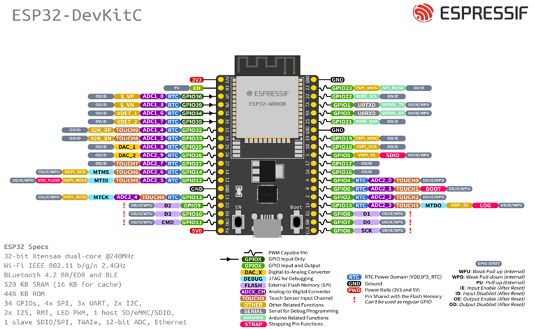

*ESP32* *Devkit* adalah sebuah development *board* seperti *Arduino* dan dikembangkan khusus untuk aplikasi dan solusi *Internet of Things*. Jenis ini sangat cocok dignakan untuk pembelajaran dan *hobby project Internet* *Of Things*. *ESP32* Devkit ini dapat diprogram menggunakan *Arduino IDE*. *ESP32* *Devkit* menggunakan core *ESP32*, sebuah *core* mikrokontroler berbasis komunikasi *WiFi.*(Yansyah, 2023).

1. *HTTP (Hypertext Transfer Protocol)*

*HTTP* adalah sebuah protokol meminta atau menjawab antara *client* dan *server*. Sebuh *client* *HTTP* seperti *web browser*, biasanya memulai permintaan dengan membuat hubungan *TCP/IP* ke *port* tertentu di tuan rumah yang jauh (biasanya *port 80*). Sebuah *server* *HTTP* yang mendengarkan di *port* tersebut menunggu *client* mengirim kode permintaan (*request*), seperti "*GET / HTTP/1.1*" (yang akan meminta halaman yang sudah ditentukan), diikuti dengan pesan *MIME* yang memiliki beberapa informasi kode kepala yang menjelaskan aspek dari permintaan tersebut, diikut dengan badan dari data tertentu. Beberapa kepala (*header*) juga bebas ditulis atau tidak, sementara lainnya (seperti tuan rumah) diperlukan oleh protokol *HTTP/1.1*. Begitu menerima kode permintaan (dan pesan, bila ada), server mengirim kembali kode jawaban, seperti "*200 OK*", dan sebuah pesan yang diminta, atau sebuah pesan *error* atau pesan lainnya. Pengembangan *HTTP* dikoordinasi oleh Konsorsium *World Wide Web* (*W3C*) dan grup bekerja Internet Engineering *Task Force* (*IETF*), bekerja dalam publikasi satu seri *RFC*, yang paling terkenal *RFC 2616*, yang menjelaskan *HTTP/1.1*, versi *HTTP* yang digunakan umum sekarang ini.(Zabar, 2015).

1. *HTTPS (Hypertext Transfer Protocol Secure)*

*Hypertext Transfer Protocol Secure* memiliki pengertian yang sama dengan http hanya saja https memiliki kelebihan fungsi di bidang keamanan (*secure*). Dengan menggunakan Secure *Socket Layer (SSL*) atau *Transport* *Layer Security* (*TLS*) sebagai *sublayer* di bawah *http* aplikasi layer yang biasa. Teknologi *https* protokol mencegah kemungkinan “dicurinya” informasi penting yang dikirimkan selama proses komunikasi berlangsung antara *user* dengan *web server* atau sebaliknya. Secara teknis, *website* yang menggunakan https akan melakukan enkripsi terhadap informasi (data) menggunakan teknik *encrypt* *SSL*. Dengan cara ini meskipun seseorang berhasil “mencuri” data tersebut selama dalam perjalanan user *web server*,orang tersebut tidak akan bisa membacanya karena sudah diubah oleh teknik *encrypt* *SSL*. Umumnya website yang menggunakan *https* ini adalah *website* yang memiliki tingkat kerawanan tinggi yang berhubungan dengan masalah keuangan dan privasi dari pelanggannya seperti *website* perbankan dan investasi. *HTTPS* di *encrypt* dan *decrypt* dari halaman yang di minta oleh pengguna dan halaman yang di kembalikan oleh *web server*. Kedua *protokol* tersebut memberikan perlindungan yang memadai dari serangan *eavesdroppers*, dan man in the *middle attacks*. Pada umumnya *port* yang digunakan *HTTPS* adalah *port 443*. Tingkat keamanan tergantung pada ketepatan dalam mengimplementasikan pada *browser* *web* dan perangkat lunak *server* dan didukung oleh algoritma penyandian yang aktual. Oleh karena itu, pada halaman *web* digunakan *HTTPS*, dan *URL* yang digunakan dimulai dengan https:// (Novianto, 2015).

1. *I2C (Inter Integrated Circuit)*

*I2C* *LCD* adalah modul *LCD* yang dikendalikan secara serial sinkron dengan protokol *I2C/IIC* (*Inter Integrated Circuit*) atau *TWI* (*Two Wire Interface*). *Modul LCD* pada normalnya dikendalikan secara paralel baik untuk jalur data maupun kontrolnya. Namun jalur paralel akan memakan banyak pin di sisi kontroller (misal *Arduino*, *komputer* ,dll). Setidaknya akan membutuhkan 6 atau 7 pin untuk mengendalikan sebuah modul *LCD*. Dengan demikian untuk sebuah kontroller yang harus mengendalikan banyak *I/O*, menggunakan jalur paralel adalah solusi yang kurang tepat. Modul *I2C* *converter* menggunakan *chip* *ICPCF8574* produk dari *NXP* sebagai kontrolernya. *IC* ini adalah sebuah 8 bit *I/O* expander for *I2c* bus yang pada dasarnya adalah sebuah *shift* *register* (Widodo, 2017).

1. *Relay*

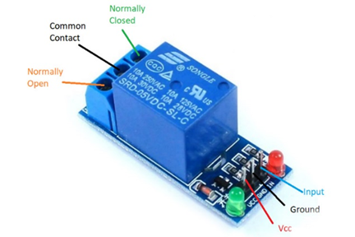

Relay adalah saklar yang dikendalikan secara *elektro-mekanik* (*electromechanical switch*). Arus listrik yang mengalir pada kumparan *relay* akan menciptakan medan magnet yang kemudian akan menarik lengan *relay* dan mengubah posisi saklar, yang sebelumnya terbuka menjadi terhubung. Relay memiliki tiga jenis kutub: *COMMON* = kutub acuan, *NC (Normally Close*) = kutub yang dalam keadaan awal terhubung pada *COMMON*, dan *NO* (*Normally Open*) = kutub yang pada awalnya terbuka dan akan terhubung dengan *COMMON* saat kumparan relay diberi arus listrik. (Budiyanto, 2019).

1. *GPIO (General Purpose Input-Output)*

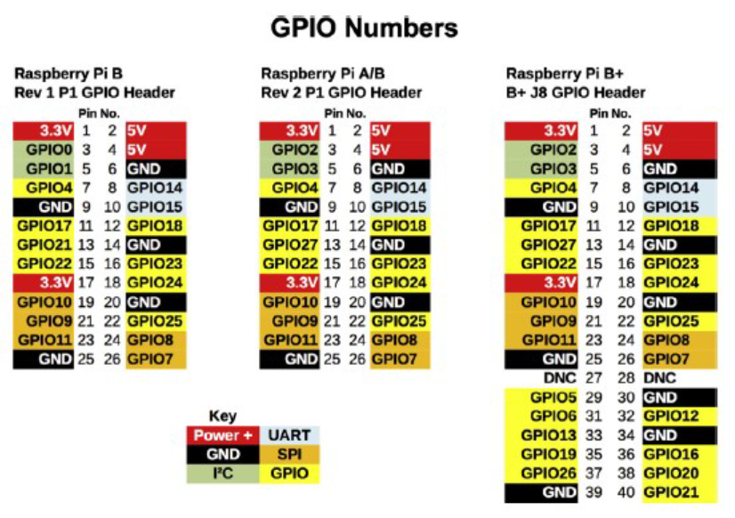

*GPIO (General Purpose Input-Output)* adalah *pin* yang digunakan untuk membaca input dan mengontrol output berdasarkan kondisi yang berbeda sesuai dengan program yang telah dibuat pada *Raspberry Pi*. Beberapa pin *GPIO* dapat digunakan sebagai *input/output* digital dan sebagai antarmuka untuk *protocol*. Selain itu, pin *GPIO* juga dapat diakses untuk mengendalikan *output* perangkat keras, seperti *LED, motor*, dan *relay*. Adapun input, *Raspberry Pi* dapat membaca status tombol, *switch*, dan cepat, atau dapat membaca sensor, seperti suhu, cahaya, dan gerak. *Raspberry* memiliki 40 *pin* yang terdiri dari: 2 *pin* sebagai sumber tegangan 5 V, 2 *pin* sumber tegangan 3,3 V, 8 *pin ground*, 26 pin *GPIO* dan 2 pin serial. (Widodo, 2017).

1. *LCD* (*Liquid Crystal Display*)

Penampil (*display*) elektronik adalah salah satu komponen elektronika yang berfungsi untuk menampilkan angka, huruf atau simbol-simbol lainnya. *LCD (Liquid Crystal Display*) adalah salah satu display elektronika yang umum digunakan. *LCD* dibuat dengan *CMOS* *logic* yang bekerja dengan tidak menghasilkan cahaya melainkan memantulkan cahaya yang ada di sekitarnya terhadap *front-lit* atau mentransmisikan cahaya dari *back-lit*. Jumlah karakter yang dapat ditampilkan oleh sebuah *LCD* tergantung dari spesifikasi yang dimiliki. (Subagyo, 2017).

1. *OLED (Organic Light-Emitting Diode)*

*OLED (Organic Light-Emitting Diode)* adalah Light-Emitting Diode (*LED*) dimana lapisan *emissive* *electroluminescent* merupakan lembaran senyawa organik yang akan memancarkan cahaya bila dilalui arus *elektrik*. Lapisan bahan semikonduktor organik ini diletakkan di antara dua *elektroda*. Umumnya salah satu *elektroda* tersebut tembus pandang. *Devais* *OLED* dibedakan menjadi dua macam, tergantung dari tipe lapisan organiknya, yaitu:

1. *Devais* *small* *molecule* (*SMOLED*)

2. *Devais* *organic* *polymer* (*PLED* atau *LEP*).

*Devais small molecule* difabrikasi menggunakan teknik *evaporasi* vakum, dengan meletakkan struktur *polymer* secara *spin-casting* atau memakai teknik cetak *ink-jet*. Sebutan *OLED* biasanya mengacu ke *small-molecular* *OLED*,memiliki ketebalan sebesar 100 sampai 500 *nanometer*, sekitar 1/200 ketebalan rambut manusia. Lapisan bahan organik untuk menyusun *OLED* bisa 2 atau 3 lapis. Bagian-bagian penyusun *OLED* adalah sebagai berikut:

1. *Substrat* (plastik bening, kaca, foil) *Substrat* digunakan sebagai tumpuan *OLED*. Sebagai substrat digunakan plastik, foil, atau kaca.
2. *Anode* (tembus pandang) Anode mengambil elektron (menambah “hole” elektron) ketika arus mengalir melalui devais.
3. Lapisan konduktif Lapisan ini terbuat dari molekul plastik organik yang berfungsi untuk mengangkut “*hole*” dari *anode*. Salah satu *polymer* *konduktif* yang digunakan pada *OLED* adalah polyaniline.
4. Lapisan *emisif*

Lapisan ini terbuat dari molekul plastik organik (berbeda dengan di lapisan konduktif) yang berfungsi untuk mengangkut elektron dari katode. Di lapisan ini cahaya dihasilkan. Salah satu polymer yang digunakan pada lapisan emisif adalah *polyfluorene.*

1. *Katode* (tembus pandang atau tidak tergantung pada jenis *OLED*)

Katode menyuntikkan elektron ketika arus mengalir melalui *devais.*

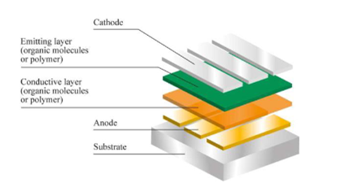

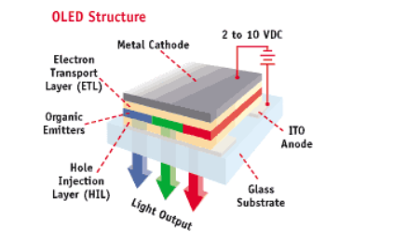

Struktur dasar *OLED* terdiri dari bahan organik yang diletakkan di antara *katode* dan *anode*, yang terbuat dari *indium* *tin* *oxide* (*ITO*) tembus pandang. Sedangkan bahan organik tersusun beberapa lapis lembaran tipis, meliputi *Hole Transporting Layer* (*HTL*), *Emissive Layer* (*EML*), dan *Electron Transporting Layer* (*ETL*). Dengan memberikan tegangan yang sesuai, hole dari anode akan masuk ke EML dan elektrondari katode akan masuk ke *EML*. Di dalam *EML* hole dan elektron bergabung sehingga terjadi *electroluminescene*. Bahan *HTL, ETL, EML*, dan pilihan *elektrode* merupakan faktor kunci yang menentukan kualitas *OLED*.

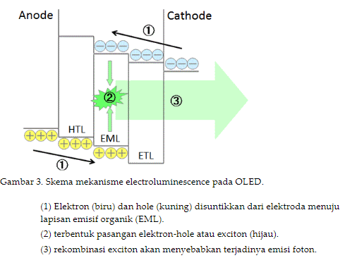

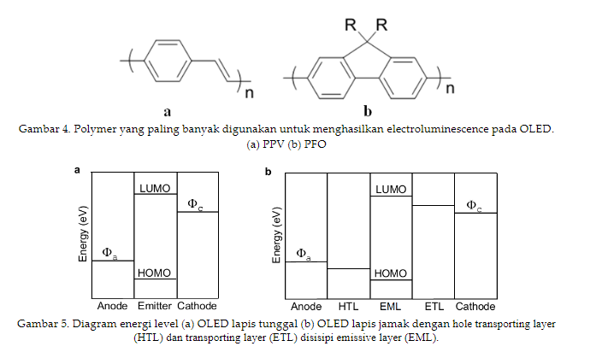

Struktur diode *p-n* merupakan faktor penting untuk devais *OLED*. Struktur dasar *SMOLED* terdiri atas dua lapis lembaran tipis bahan organik, yaitu hole transport layer –*HTL* (lapisan-p pada *LED*) dan electron transport layer –*ETL* (lapisan-n pada *LED*) yang disisipkan di antara anode dan katode (lihat Gambar 6). Kedua lapisan organik ini, masing-masing memiliki ketebalan sekitar *500 Å*, merupakan media untuk mengangkut pembawa muatan menuju penghubung yang terbentuk di antara dua lapisan itu.

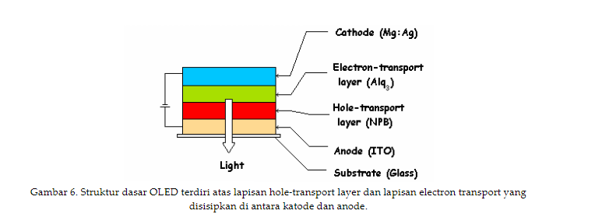

Salah satu struktur *SMOLED* paling dasar menggunakan bahan organik *NPB* (turunan dari *naphthyl substituted* *benzidine*) sebagai *HTL* dan *Alq3* sebagai *ETL*. Pada struktur tipikal ini digunakan *indium* *tin* oxide (*ITO*) sebagai *anode* yang tembus pandang dan *magnesium-doped silver* (Mg:Ag) sebagai *katode*. Pada saat diberikan tegangan, terjadi injeksi muatan elektron melalui katode dan hole melalui anode. Elektron akan diangkut menuju *LUMO* (*Lowest Unoccupied Molecular Orbital*) dari *ETL*, dan hole menuju *HOMO* (*Highest Occupied Molecular Orbital*) dari *HTL*. Kemudian terjadi rekombinasi elektron dan hole menyeberang batas dengan sebagian besar hole bergerak menuju *Alq3* (Lihat Gambar 7). *Exciton* terbentuk pada *Alq3* dan memancarkan cahaya *fluroscence* warna hijau.

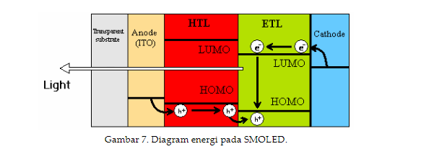

Salah satu struktur *SMOLED* paling dasar menggunakan bahan organik *NPB* (turunan dari *naphthyl* *substituted* *benzidine*) sebagai *HTL* dan Alq3 sebagai *ETL*. Pada struktur tipikal ini digunakan indium tin *oxide* (*ITO*) sebagaianode yang tembus pandang dan *magnesium-doped* silver (*Mg:Ag*) sebagai *katode.*

*PLED* tersusun atas satu atau lebih lapisan tipis semi penghantar *organik* yang disisipkan di antara dua *elektroda*, salah satu *elektroda* harus tembus pandang (transparan). (Gambar 8).

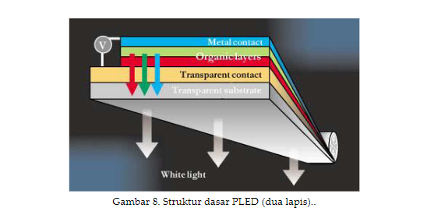

Diagram level energi untuk PLED lapis tunggal diperlihatkan oleh Gambar 9. PLED ini menggunakan PPV (poly-para-phenylene vinylene) dengan ketebalan sekitar 100nm dan ITO sebagai anode serta kalsium sebagai katode.

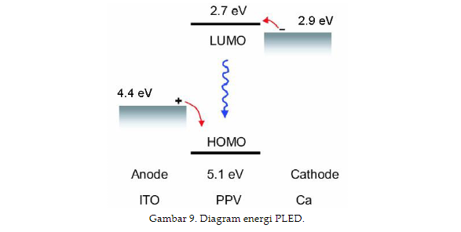

Saat diberikan pra-tegangan maju maka elektron diinjeksikan dari katode menuju LUMO polymer dan hole diinjeksikan dari anode menuju HOMO polymer. Elektron harus mampu mengatasi rintangan (electron injectionbarrier) yang ada di antara level Fermi dari kalsium dan level LUMO dari polymer. Untuk memperkecil rintangan biasanya digunakan logam yang memiliki work function rendah seperti Mg atau Ca agar didapat kontak ohmic. Bila terdapat kesesuaian energi antara katode dan LUMO berarti tidak banyak energi yang terbuang ketika elektron diinjeksikan. Demikian juga, untuk menjamin agar terjadi kontak ohmic saat hole diinjeksikan dari level Fermi ITO menuju HOMO polymer, maka ITO perlu diberi perlakuan dengan berbagaicara (misalnya dilakukan pembukaan untuk dibersihkan menggunakan ultraviolet-ozone) agar level Ferminya lebih rendah. Rintangan di sini disebut hole injection barrier(Lukas B. Setyawan, 2017).

**BAB III**

**METODE PENELITIAN**

1. **Waktu Dan Tempat Penelitian**

Penelitian ini dilakukan sejak awal januari 2022 sampai selesai bertempat di Laboratorium Elektronika FMIPA UHO.

1. **Jenis Penelitian**

Jenis penelitian ini merupakan dalam bidang Fisika Instrumentasi dan Elektronika yang berjudul **“*Aplikasi Internet of Things* dengan *Mobile Apps* dalam membangun *smarthome* berbasis *Node-MCU ESP-32*”.**

1. **Alat & Bahan**
   * + 1. **Alat Penelitian**

Alat yang digunakan dalam penilitan ini disajikan dalam tabel 3.1 berikut

**Tabel 3.1 Alat yang digunakan dalam penelitian :**

|  |  |  |
| --- | --- | --- |
| **No** | **Nama Alat** | **Kegunaan** |
| 1 | Arduino IDE | Software untuk memprogram komponen arduino |

* + - 1. **Bahan Penlitian**

Bahan yang digunakan dalam penelitian ini disajikan dalam tabel 3.2 berikut:

**Tabel 3.2. Bahan yang digunakan dalam penelitian :**

|  |  |  |
| --- | --- | --- |
| **No** | **Nama Bahan** | **Kegunaan** |
| 1 | Node MCU ESP-32 | Mikrokontroller |
| 2 | Power Supply DC 5V | Sumber tegangan |
| 3 | Kabel Penghubung | Sebagai penghubung antar komponen |
| 4 | Relay Module | Sebagai saklar untuk kontrol perangkat |

1. **Prosedur Penelitian**

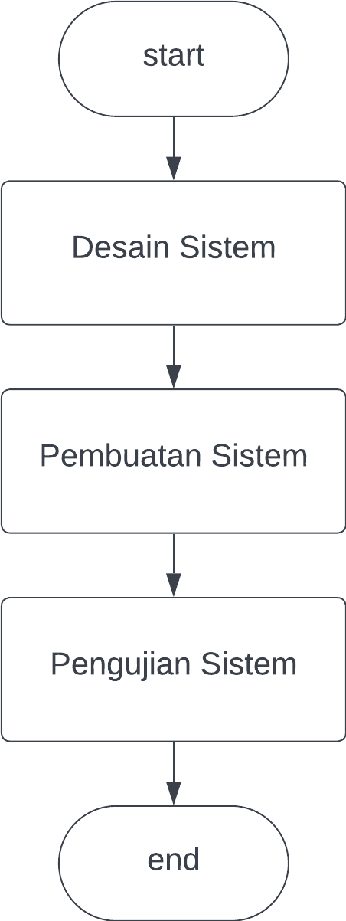

**Gambar 3.1 Diagram Alir Penelitian**

**Desain Sistem**

Perancangan dan desain sistem di perlukan untuk memudahkan dalam pembuatan prototype smarthome. Dalam perancangannya, terdapat beberapa komponen-komponen yang dibutuhkan dalam prototype tersebut berikut pada gambar dibawah ini:

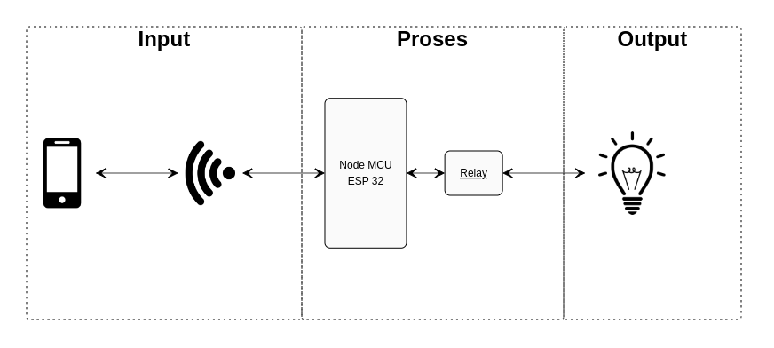

**Gambar 3.2 Diagram Dari Sistem Smarthome (Smart Control Lampu).**

Pada gambar 3.2 terlihat bahwa terdapat akses untuk mengendalikan sistem smarthome tersebut, yaitu melalui *smart phone(handphone)* ataupun dapat mengakses melalui perangkat apapun yang dapat memiliki akses ke jaringan *WiFi*. Prinsip kerja dari *prototype* smarthome ini ialah dapat mengendalikan perangkat elektronik rumah seperti lampu. Pertama smartphone memberikan sebuah perintah melalui *web browser* dengan memasukan alamat *ip* dari *web server* kemudian perintah tersebut akan di teruskan ke mikrokontroller melalui jaringan *WiFi* yang selanjutnya akan diproses oleh mikrokontroller *node mcu esp-32*. *Controller* akan mengolah data lalu menghasilkan sebuah aksi, kemudian dari aksi tersebut akan di tangkap oleh *relay* kemudian *relay* memerintahkan lampu untuk menjalankan sebuah aksi yang telah di olah oleh *controller* aksi tersebut berupa (menghidupkan lampu dan mematikan lampu).

**2. Perancangan Sistem**

Perancangan sistem akan dilakukan dengan cara membuat diagram alir dari alur kerja sistem *prototype smarthome smart control lamp* Berikut adalah alur kerja dari sistem smarthome:

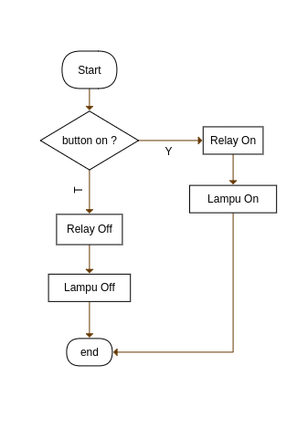

**Gambar 3.3 Flowchart Fitur (Otomatisasi Lampu)**

* 1. *Fitur* otomatisasi lampu memiliki dua tombol yaitu tombol *on* dan tombol *off*, yang digunakan untuk memerintahkan *relay* agar *relay* tersebut dapat menyala dan mati.
  2. Jika tombol on di tekan maka perintah *high* secara otomatis akan di kirim ke relay sehingga menyebabkan *relay* dapat menyala. Setelah *relay* menyala kemudian saklar pada *relay* tersambung sehingga menyebabkan arus listrik mengalir ke lampu pijar dan hasilnya lampu pijar tersebut menyala.
  3. Akan tetapi jika tombol *off* di tekan maka perintah *low* secara otomatis akan di kirim ke *relay* sehingga menyebabkan *relay* tidak dapat menyala. Setelah *relay* tidak menyala kemudian saklar pada *relay* tertutup sehingga menyebabkan arus listrik tidak mengalir ke lampu pijar dan hasilnya lampu pijar tersebut tidak menyala.

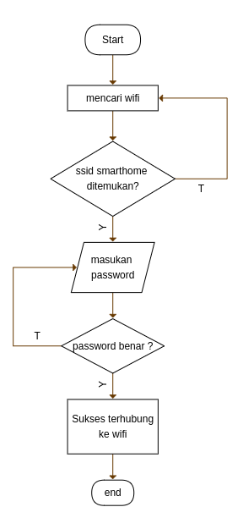

**Gambar 3.4 *Flowchart Pairing* Perangkat Smarthome.**

* + 1. *User* diarahkan untuk mencari jaringan *WiFi* dengan nama jaringannya adalah smarthome.
    2. Jika jaringan *WiFi* ditemukan maka secara otomatis *user* akan diperintahkan untuk memasukan kata sandi *WiFi*. Akan tetapi jika jaringan *WiFi* tersebut tidak di temukan maka secara otomatis user akan langsung di perintahkan untuk mencari ulang jaringan *WiFi*.
    3. *User* memasukan kata sandi *WiFi*, dengan kata sandi *WiFi* berupa angka satu sampai dengan delapan.
    4. Jika kata sandi *WiFi* benar, maka user akan berhasil terhubung ke jaringan *WiFi* tersebut, akan tetapi jika kata sandi salah maka user akan di perintahkan untuk memasukan ulang kata sandi *WiFi*.

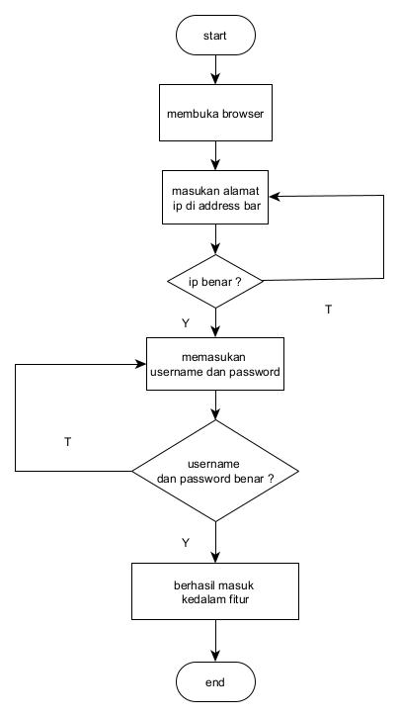

**Gambar 3.5 *Flowchart* Akses Fitur Otomatisasi Lampu.**

* + - 1. *User* di perintahkan untuk membuka aplikasi *browser*, contoh aplikasi *browser* yang di bisa gunakan adalah *google* *chrome*.
      2. Setelah user membuka aplikasi *browser*, kemudian user di arahakan untuk memasukan alamat *ip* (*internet* *protocol*) di *address* *bar*(kolom pencarian pada aplikasi *browser*). Alamat *Ip*: 192.168.4.1.
      3. Jika alamat *ip* nya benar maka user akan berhasil masuk ke halaman login, akan tetapi jika alamat *ip* nya salah maka user akan di perintahkan untuk memasukan ulang alamat *ip*.
      4. Setelah user masuk ke halaman login,selanjutnya user akan diperintahkan untuk mengisi *username* dan *password*,jika username dan *password* benar maka *login* berhasil dan *user* akan diarahkan masuk ke dalam fitur aplikasi.

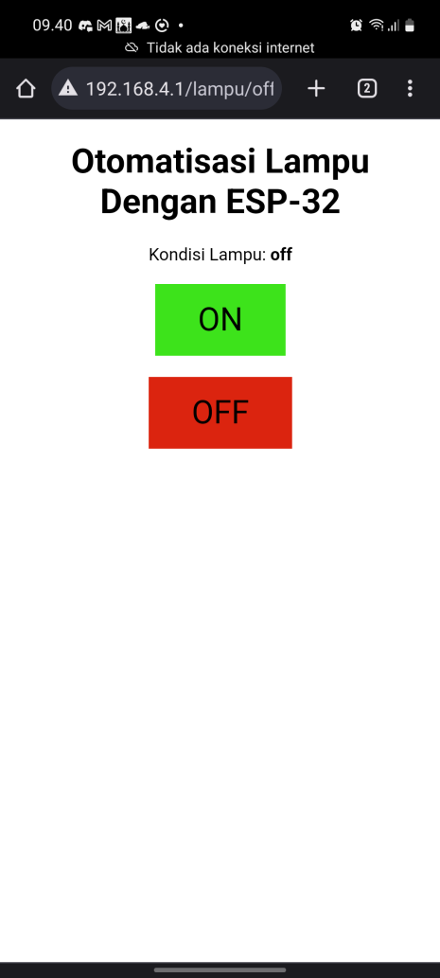

**Gambar 3.6 *UI(User Interface)* Fitur Otomatisasi Lampu**

Tampilan fitur otomatisasi lampu terdiri dari dua tombol yaitu:

1. Tombol *on* digunakan untuk menyalakan lampu.
2. Tombol *off* digunakan untuk mematikan lampu.
3. **Pengujian Sistem**

Pengujian sistem dilakukan setelah proses perancangan sistem telah berhasil. Pengujian ini berguna untuk mengetahui akurasi sebuah instrument yang digunakan dalam penelitian, berikut beberapa pengujian yang akan dilakukan diantaranya berupa:

1. Pengujian fungsionalitas fitur.
2. Pengujian jangkauan signal *WiFi*.

Pengujian ini akan menguji seberapa jauh jangkauan konektivitas dari signal *WiFi* tersebut.

1. Pengujian waktu/*respon delay.*

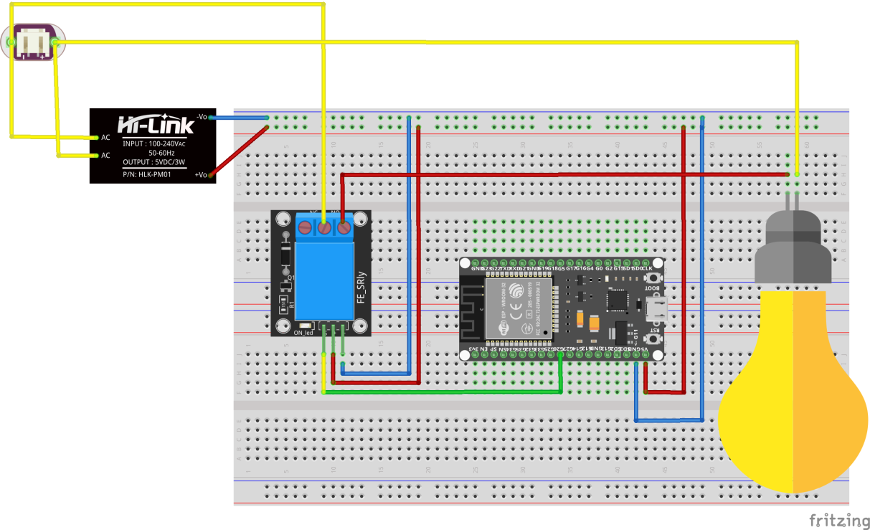

**Gambar 3.7 Skema Rangkaian Alat**

**Sumber : (Dokumentasi Pribadi)**

1. **Tegangan *AC*:** digunakan untuk menyalurkan tegangan *ac* ke *power supply DC.*
2. ***Power Supply DC* :** digunakan sebagai sumber tegangan untuk setiap komponen.
3. ***Relay* :** digunakan sebagai sakar untuk sistem kontrol lampu.
4. **Mikrokontroller :** digunakan untuk mengolah/memproses data lalu mengirimkan sinyal ke *aktuator.*
5. **Lampu :** digunakan sebagai paramater sistem kontrol.

**BAB IV**

**HASIL PENELITIAN DAN PEMBAHASAN**

1. **Jangkauan Sinyal *WiFi***

Pada penelitian ini, penulis melakukan pengukuran jangkauan sinyal *WiFi* dari perangkat *NodeMCU ESP-32* dalam konteks membangun *Smart Home*. Pengukuran jarak dilakukan dengan interval tertentu, dan hasilnya dicatat dalam tabel berikut:

|  |  |  |
| --- | --- | --- |
| **No** | **Jarak (m)** | **Time Delay(ms)** |
| 1 | 5 | 4,11 |
| 4,05 |
| 6,19 |
| 6,53 |
| 6,63 |
| 7,75 |
| 7,86 |
| 9,18 |
| 9,67 |
| 9,85 |
| 2 | 10 | 15,2 |
| 16,2 |
| 20,4 |
| 28,7 |
| 29,8 |
| 29,9 |
| 32,4 |
| 32,5 |
| 32,9 |
| 35,4 |

|  |  |  |
| --- | --- | --- |
| 3 | 15 | 37,3 |
| 40,7 |
| 44,1 |
| 44,4 |
| 45,7 |
| 46,8 |
| 46,8 |
| 51,9 |
| 52,4 |
| 56,3 |
| 59,3 |
| 4 | 20 | 59,5 |
| 63 |
| 64,2 |
| 64,9 |
| 65 |
| 70,3 |
| 70,8 |
| 73,2 |
| 77,7 |
| 80,2 |
| 80,3 |
| 5 | 25 | 80,4 |
| 80,9 |
| 88,2 |
| 83,4 |
| 95,8 |
| 96,9 |
| 102 |
| 104 |
| 107 |
| 109 |
| 6 | 30 | 325 |

**Tabel 4.1. Jangkauan Signal WiFi Dan Waktu Delay**

Dari hasil pengukuran tersebut, dapat diamati bahwa jangkauan sinyal *WiFi* bervariasi tergantung pada jarak antara *NodeMCU ESP-32* dengan perangkat penerima. Secara umum, semakin jauh jaraknya, semakin lemah kekuatan sinyal yang diterima.

1. 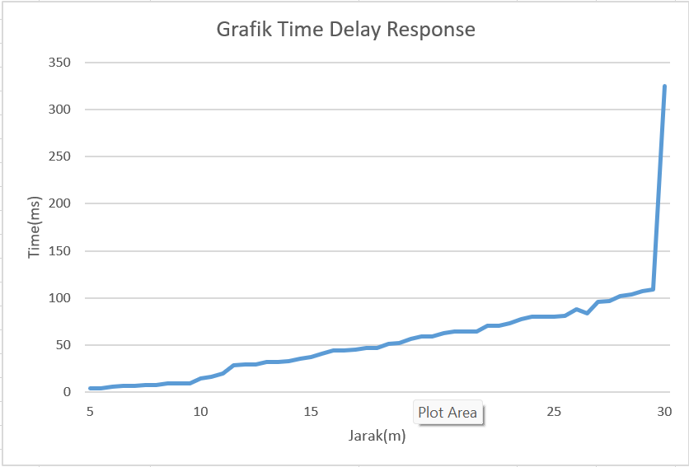**Waktu Respon**

**Gambar 4.2 Grafik *Time Delay Response***

Untuk mengukur waktu respon dari NodeMCU ESP-32, penulis melakukan pengujian dengan mengambil waktu delay/response dari aplikasi terminal yang terhubung dengan NodeMCU ESP-32. Pengujian dilakukan dengan mengirimkan permintaan melalui aplikasi terminal, dan mencatat waktu respon yang dibutuhkan oleh NodeMCU ESP-32 untuk merespon permintaan tersebut. Data waktu respon kemudian dianalisis untuk mengevaluasi kinerja perangkat dalam merespon permintaan dari aplikasi berbasis mobile. Data waktu respon penulis sajikan dalam bentuk grafik yang terlampir pada lampiran.

1. **Fitur Otomatisasi**

Fitur otomatisasi lampu pada prototipe tersebut memiliki 2 tombol yaitu tombol on dan tombol off. Kedua tombol tersebut di program dengan tujuan untuk memberikan perintah on dan off pada saklar lampu,agar saklar pada lampu tersebut dapat menyalakan lampu dan memadamkan lampu. Berikut proses kerja pada tombol sebagai berikut:



**Gambar 4.3 *Flowchart* Otomatisasi Lampu**

* 1. Jika tombol on di tekan maka perintah high secara otomatis akan di kirim ke relay sehingga menyebabkan relay dapat menyala. Setelah relay menyala kemudian saklar pada relay tersambung sehingga menyebabkan arus listrik mengalir ke lampu pijar dan hasilnya lampu pijar tersebut.
  2. Akan tetapi jika tombol off di tekan maka perintah low secara otomatis akan di kirim ke relay sehingga menyebabkan relay tidak dapat menyala. Setelah relay tidak menyala kemudian saklar pada relay tertutup sehingga menyebabkan arus listrik tidak mengalir ke lampu pijar dan hasilnya lampu pijar tersebut tidak menyala.

**BAB V**

**KESIMPULAN**

Berdasarkan penelitian yang telah dilakukan, dapat disimpulkan bahwa aplikasi Internet of Things (IoT) dengan Mobile Apps dalam membangun Smart Home berbasis NodeMCU ESP-32 telah berhasil dikembangkan. Penggunaan metode pengukuran jangkauan sinyal WiFi dan waktu respon memberikan gambaran yang penting terkait kinerja perangkat dalam konteks Smart Home.

Hasil pengukuran jangkauan sinyal WiFi menunjukkan bahwa kekuatan sinyal bervariasi tergantung pada jarak antara perangkat NodeMCU ESP-32 dengan perangkat penerima. Semakin jauh jaraknya, semakin lemah kekuatan sinyal yang diterima, namun demikian, masih dalam rentang yang dapat diakomodasi untuk aplikasi Smart Home.

Dengan Demikian, Smart Home yang penulis kembangkan berpotensi memberikan kemudahan dalam mengendalikan perangkat rumah secara otomatis melalui WiFi, sesuai dengan konsep Internet of Things (IoT). Pengembangan lebih lanjut dari prototipe ini dapat memberikan manfaat yang lebih besar dalam meningkatkan kualitas hidup dan efisiensi energi di rumah modern.

**DAFTAR PUSTAKA**

Adi, B, and Herlina, A, 2019, *Smart home with smart control berbasis bluetooth mikrokontroller*, Journal Of Electrical Engineering And Sains (JEECOM), 1(1).

Agung, P., Iftikhor, A. Z., Damayanti, D., Bakri, M., and Alfarizi, M. 2020, *Sistem Rumah Cerdas Berbasis Internet of Things Dengan Mikrokontroler Nodemcu Dan Aplikasi Telegram*, Jurnal Teknik Dan Sistem Komputer, 1(1), 8-14.

Aska, F, Z., Satria, D, and Kasoep, W, 2012, *Implementasi Radio Frequency Identification (RFID) Sebagai Otomasi Pada Smart Home*, In Prosiding Seminar Nasional Teknologi Informasi dan Komunikasi (SENATIK) (Vol. 4, No. 1, pp. 601-611).

Kurnianto, D, Hadi, A, M., and Wahyudi, E, 2016, *Perancangan Sistem Kendali Otomatis Pada Smart Home Menggunakan Modul Arduino Uno*, Jurnal Nasional Teknik Elektro, *5*(2), 260-270.

Masykur, F, and Prasetiyowati, F, 2016, *Aplikasi Rumah Pintar (Smart Home) Pengendali Peralatan Elektronik Rumah Tangga Berbasis Web*, Jurnal Teknol. Informatika dan Ilmu Komputer, 3(1), 51-58.

Muslihudin, M., Renvillia, W., Taufiq, T., Andoyo, A., and Susanto, F. 2018, *Implementasi Aplikasi Rumah Pintar Berbasis Android Dengan Arduino Microcontroller*, Jurnal Keteknikan dan Sains (JUTEKS), 1(1), 23-31.

Rachman, 2017, *Smart home berbasis IOT*, Jurnal Prosiding Snitt Poltekba, 2(1), 369-374.

Romoadhon, A. S., and Anamisa, D. R, 2017, *Sistem Kontrol Peralatan Listrik Pada Smart Home Menggunakan Android,* JurnalRekayasa Perangkat Lunak, 10(2), 116-122.

Wardoyo, J., Hudallah, N., and Utomo, A. B, 2019, *Smart Home Security System Berbasis Mikrokontroler*. Simetris, Jurnal Teknik Mesin, Elektro dan Ilmu Komputer, 10(1), 367-374.

Suhendar, B., dan Fatullah, R. (2020). Otomatisasi Teknologi Smart Home Menggunakan Arduino Berbasis Internet Off Things (IoT). *Jurnal Of Innovation And Future Technology (IFTECH),* 2(1), 67-80.

Aswir, S.I., Rachmat, H., dan Oktafiani, A. (2019). Sistem Pengontrolan Smart Home Menggunakan Raspberry PI Berbasis Internet Of Things. *E-Proceeding of Engineering*, 6(2), 7406-7414.

Atmaja, I.T., Firdaus, Y., Noveansyah, H., dan Dwiyaniti, M. (2019). Sistem Otomasi Smart Home Berbasis Internet of Things (IoT). *Prosiding Seminar Nasional Teknik Elektro,* 4, 69-75.

Susilo, D., Sari, C., dan Krisna, G.W. (2021). Sistem Kendali Lampu Pada Smart Home Berbasis IoT (Internet of Things). *Jurnal Electra: Electrical Engineering Articles,* 2(1), 23-30.

Ibrahim, M., dan Sugiarto, B. (2023). Rancang Bangun Rumah Pintar (Smart Home) Berbasis Internet of Things (IoT). *Infotek: Jurnal Informatika dan Teknologi,* 6(1), 1-10.

Fauzi, K., Jasmir., dan Riyadi, W. (2023). Perancangan Control Dan Monitoring Smart Home Berbasis Internet of Things Menggunakan NodeMCU. *Jurnal Informatika dan Rekayasa Komputer (JAKAKOM),* 3(1), 378-385.

Ningrum, F.S., dan Triadyaksa, P. (2020). Sistem Otomatisasi Dan Kendali Jarak Jauh Lampu Smart House Berbasis NodeMCU ESP8266. *Berkala Fisika,* 23(4), 151-160.

Adidrana, D., Hakim, A.R., Suryoprayogo, H., dan Yansyah, I.R. (2023). Perancangan Sistem Smart Lamp Berbasis Internet of Things Menggunakan Ubidots. *Jurnal Of Informatics and Communications Technology (JICT),* 5(1), 1-9.

Lukas B Setyawan, Prinsip Kerja Dan Teknologi *OLED*, *Jurnal Teknik Ilmiah Elektronika*, 16(2), 121-132.

**DAFTAR LAMPIRAN**

